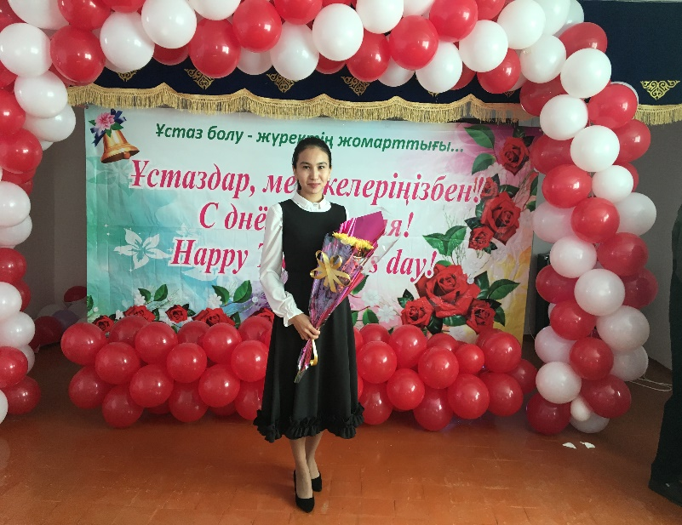
1. Аты-жөні:
2. Туған жылы, айы, күні:
3. Мекен-жайы, тел.:
4. Оқуды қашан, қайда бітірді:

5. Диплом бойынша мамандығы:
6. Курстан қашан өтті:

7. Жалпы пед. стаж:
8. Осы мектептегі жұмыс стажы:
9. Қай пәнді жүргізеді:
10. Апталық жүктеме:
11. Сынып жетекшілік:
12. Факультатив:
13. Сертификаттары:

14. Жетістіктері:

Мұғалім туралы мәлімет

Жумабекова Айзада Гайниқызы
12.02.1998ж.
Тұрғызба селосы: №374А тел: 2-93-66
2017ж. Қ.Дүтбаева атындағы Атырау гуманитарлық колледжі
Бастауыш білім беру мамандығының шетел тілі пәні мұғалімі
20.09-03.12.2017ж. “British Council” курсы
04-29.06.2018 «ЖББ» курсы «Өрлеу» БАО
2 жыл 6 ай
2 жыл 6 ай
Ағылшын тілі пәні
24 сағат
6 «б» сынып
-
2017 ж. желтоқсан - “English for teaching Course” organized by British Council
2018 шілде ЖББ «Ағылшын тілі» пәні бойынша
18.05.2018ж. «Work and life» семинар-тренинг

2019ж, 20 ақпан – «Жаңа мектепке жаңашыл ұстаз» сайысы – III-орын
2019 ж. 15 наурыз – Аудандық «Егемен елдің еңселі ұстаздары» фестивалі – I – орын
2019ж. ақпан – Республикалық дарынды оқушылар порталы ұйымдастырған шығармашылық байқау – Алғыс хат

